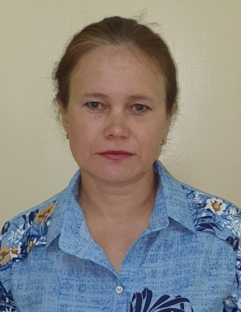**Сунцова Ираида Леонидовна**

**Избирательный округ:**

 Пышкетский №7

# В округ входят: МО «Пышкетское» село Пышкет, деревни Деряги, Истошур, Кельдыки, Порово, Турчино, Филимоново, Эшмет

**Место работы, должность:** МБДОУ детский сад № 4 с.Пышкет, заведующая

**Партийная принадлежность:** Член партии «Единая Россия».

**Должность в составе комиссии:** Секретарь комиссии по социальным вопросам, ЖКХ и строительству

**График приема депутата размещен в разделе «График приема»**